**她用雕琢珠玉的手法创作**

**于安（An Yu）**

**作者简介：**

**于安（An Yu）：**成长于北京，人生的大部分时间都辗转于纽约和巴黎忙着学习、工作。她拥有纽约大学硕士学位，攻读硕士期间创作了自己的处女作《红烧肉》（BRAISED PORK）。其短篇小说曾入围《微光列车》（*Glimmer Train*）新人作家短篇小说奖（Short-Story Award For New Writers）和《山茱萸周刊》（*Dogwood Journal*）年度竞赛奖。

此外，她还是香港玉石珠宝品牌YU的联合创始人。

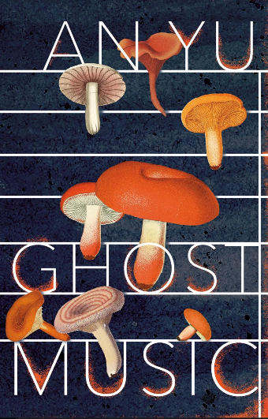**中文书名：《鬼乐》**

**英文书名：GHOST MUSIC**

**作 者：An Yu**

**出 版 社：Grove Atlantic**

**代理公司：A. M. Heath/ANA/Conor**

**页 数：179页**

**出版时间：2022年11月**

**代理地区：中国大陆、台湾**

**审读资料：电子稿**

**类 型：文学小说**

**版权已授：英国，美国**

**内容简介：**

《鬼乐》讲述的是宋燕的故事，她是一位年轻的妻子，在北京当音乐教师，多年前放弃了成为一名钢琴家的梦想。宋燕想要有个孩子，但她的丈夫鲍文不愿意，说他工作太忙了。一天，宋燕接到陌生女人打来的电话。这名女子说，她是鲍文的前妻，他们有一个溺水身亡的儿子，他们住的村子里的河流已经变成了橙色。

受到这些披露的打击，以及与丈夫日益疏远的关系的折磨，宋燕开始与多年前失踪的著名钢琴家白玉建立起友谊。蘑菇的生长，吞噬了整个被时间遗忘的房子。这是一部描写孤独、悲伤和人类对联结的渴望的生动小说。

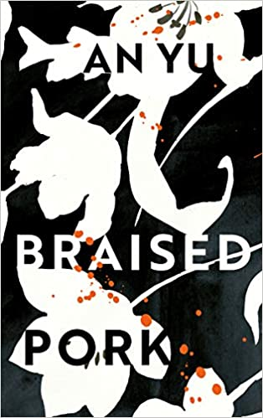

**中文书名：《红烧肉》**

**英文书名：****BRAISED PORK**

**作 者：An Yu**

**出 版 社：Harvill Secker**

**代理公司：A. M. Heath/ANA/Conor**

**页 数：240页**

**出版时间：2020年1月**

**代理地区：中国大陆、台湾**

**审读资料：电子稿**

**类 型：文学小说**

**本书版权已授：法国、德国、意大利、葡萄牙、俄罗斯、土耳其**

**内容简介：**

《红烧肉》（BRAISED PORK）是一部短篇处女作，它讲述了吴佳佳（Wu Jia Jia）的故事，这位三十岁的艺术家定居于北京，丈夫神秘地死在浴缸里，还给她留下了一幅画，画中画着一个人的头和一条鱼的身体。虽然她从未爱过他，却在经济上依赖着他，他的死解放了她的人生，却也令她的生活支离破碎。佳佳踏上了一趟旅程，寻找丈夫素描中的生物（鱼人），并试着养活自己。她同一个酒保有过一段恋情，遇到了一位妻子莫名失踪的作家，修复了同父亲的关系，并为喜剧编剧画了一幅佛教壁画。寻找鱼人的旅程最终将她带到了一个西藏的小村落，她陷入了那里的无穷无尽的水世界，同时发现生活中所有的线索都慢慢地汇集到这里。

**中文书名：《太阳的诞生》**

**英文书名：SUNBIRTH**

**作 者：An Yu**

**出 版 社：Harvill Secker**

**代理公司：A. M. Heath/ANA/Conor**

**页 数：240页**

**出版时间：2025年7月**

**代理地区：中国大陆、台湾**

**审读资料：电子稿**

**类 型：文学小说**

**内容简介：**

创作《红烧肉》的著名作家于安创作了一部迷人而大气的小说，讲述了在一个与世隔绝的村庄里，当太阳开始从她们头顶上逐渐消失时，发生在两姐妹之间的故事。

在五诗湖这个被沙漠严密包围着的小镇上，一位年轻女子在打理属于她曾祖父的中药房。自从十二年前父亲离奇去世后，她就一直独自生活，只有她最后的亲人——她的姐姐董姬——会来探望她，董姬在镇子对面的一家养生馆工作，给负担得起这种消费的人提供服务，而在这个陌生艰难的时代，能消费得起的并不多。

早在太阳开始缩小之前，五诗湖就已陷入困难的境地，但现在，每隔几天就会有一片湖面消失。随着气温下降，湖面结冰，镇上的居民意识到他们很快就会死去——哪怕不是死于寒冷和饥饿，也会死于绝望。但“烽火”出现了——普通人的头上变成了被灼热、刺眼的光芒，就像微型太阳一样——镇上的居民不禁要问，这些“烽火”究竟是拯救他们的答案，还是行将覆灭的另一个征兆。很快，父亲遗物中的一张照片为揭开“烽火”之谜提供了一条线索，董姬和妹妹想知道，她们到底能不能知道父亲遭遇了什么。

**媒体评价：**

“这本书有村上春树早期优雅奇异的文风和开放式结局的影子，对‘什么才是完整的生活’进行了令人回味的探讨。”

——《纽约时报》

“这是一个关于当代北京女性自我实现的优雅、梦幻般的故事。于安的文字十分动人，不加修饰，就有极强的抒情性。”

——《每日电讯报》

“从高楼林立的北京到西藏乡村，再到神秘神奇的'水世界'，这是一个充满诱惑，充满洞察力的关于爱情、失落和希望的故事。”

——《每日邮报》

“这是一本令人目眩神迷的读物……于安安的写作风格和方式具有令人难以抗拒的魅力。”

——《星期日泰晤士报》

**感谢您的阅读！**

**请将反馈信息发至：版权负责人**

**Email**：[**Rights@nurnberg.com.cn**](mailto:Rights@nurnberg.com.cn)

安德鲁·纳伯格联合国际有限公司北京代表处

北京市海淀区中关村大街甲59号中国人民大学文化大厦1705室, 邮编：100872

电话：010-82504106, 传真：010-82504200

公司网址：[http://www.nurnberg.com.cn](http://www.nurnberg.com.cn/)

书目下载：<http://www.nurnberg.com.cn/booklist_zh/list.aspx>

书讯浏览：<http://www.nurnberg.com.cn/book/book.aspx>

视频推荐：<http://www.nurnberg.com.cn/video/video.aspx>

豆瓣小站：<http://site.douban.com/110577/>

新浪微博：[安德鲁纳伯格公司的微博_微博 (weibo.com)](https://weibo.com/1877653117/profile?topnav=1&wvr=6)

微信订阅号：ANABJ2002

